

##### BULLETIN D’INSCRIPTION

A retourner à

T T P Organisation

5 Rue de la Monnaie

18000 BOURGES France

(45 voitures seront acceptées à participer, par ordre d’arrivée des bulletins)

Avec une photo du véhicule, une photocopie de la carte grise et de l’assurance du véhicule, accompagnés des droits d’engagement

DROITS D’INSCRIPTION prévisionnel: **7200**  Euros

**2000**  Euros (préinscription) mis à l’encaissement à l’inscription

3000 Euros au 30 Novembre 2022

Le solde 2200 Euros au 10 Février 2023

Cet engagement couvre la prise en charge de l’équipage de 2 personnes en pension complète pour la durée de l’épreuve, du Vendredi 2 Juin 2023 au soir, au Samedi 10 Juin 2023 au matin, tous les repas et petits déjeuners, ,plaques rallye, road book, stickers, assistance médicale, mécanique + plateau

Ne sont pas compris :le transport de la voiture aller et retour, par camion et des équipages , le carburant et, les taxes autoroutières.

**En cas d’annulation reçue après le 10 Février 2023, aucun règlement ne pourra être restitué ou reporté. Avant le 10 Février 2023, le second versement de 3000€ sera également restitué.**  
**les premiers 2000€ correspondants aux frais de dossier ne seront pas restitués."**

|  |  |  |
| --- | --- | --- |
| PILOTE |  | COPILOTE |
|  | NOM |  |
|  | Prénom |  |
|  | Adresse  E mail |  |
|  |  |  |
|  | tél |  |
|  | fax |  |
|  | VOITURE |  |
| MARQUE |  |  |
| MODELE |  |  |
| Année |  |  |
| Immatriculation | |  |
| Assurance |  |  |

Le ………………. Signature

Chèque bancaire payable en France (pas d’Euro chèque)

Virement bancaire : Crédit Agricole Centre Loire

IBAN : FR76 1480 6180 0070 0150 8037 272

SWIFT : AGRIFRPP848

## DEFINITION

**TRANSALPINA 2023**

L’originalité de l’épreuve consiste en une traversée des ALPES, depuis **Konstanz** et le Steigenberger Inselhotel au Sud de l’Allemagne, **vers Luzern et le Burgenstock, puis le Grand Resort Bad Ragaz jusqu’à la pointe de la Suisse, puis l’ascension du Stelvio,**  le plus haut col routier des Alpes italiennes avec 2 758 mètres ... **jusqu’aux Terme Nuovi Bormio, pour rejoindre à nouveau la Suisse à Locarno, et descendre à Stresa au Grand Hotel Bristol, puis** le col **du Grand**-**Saint**-**Bernard** à 2473 m d'altitude **et rejoindre l’Italie dans la vallée d’Aoste aux Terme Monte Bianco, et rejoindre la France par le Col** **du Petit Saint Bernard**. Altitude : 2188 m**, puis arriver au bord du Lac d’Annecy au Palace de Menthon Saint Bernard.**

Au départ de l’épreuve chaque équipage recevra un carnet de route lui indiquant les directions à prendre soit par programme fléché métré soit par cartographie



### **DEPART**

Au départ de l’épreuve, chaque équipage recevra un livre de route lui indiquant l’itinéraire à parcourir, et une feuille de contrôle à faire valider aux contrôles de passage: C P et contrôles d’arrivée: CH

**Contrôles CP** : les concurrents devront faire viser leur fiche de contrôle aux CP qui seront clairement signalés par le panneau (Contrôle), ils présenteront leur feuille au contrôleur qui marquera l’heure à laquelle ils se sont présentés au contrôle.

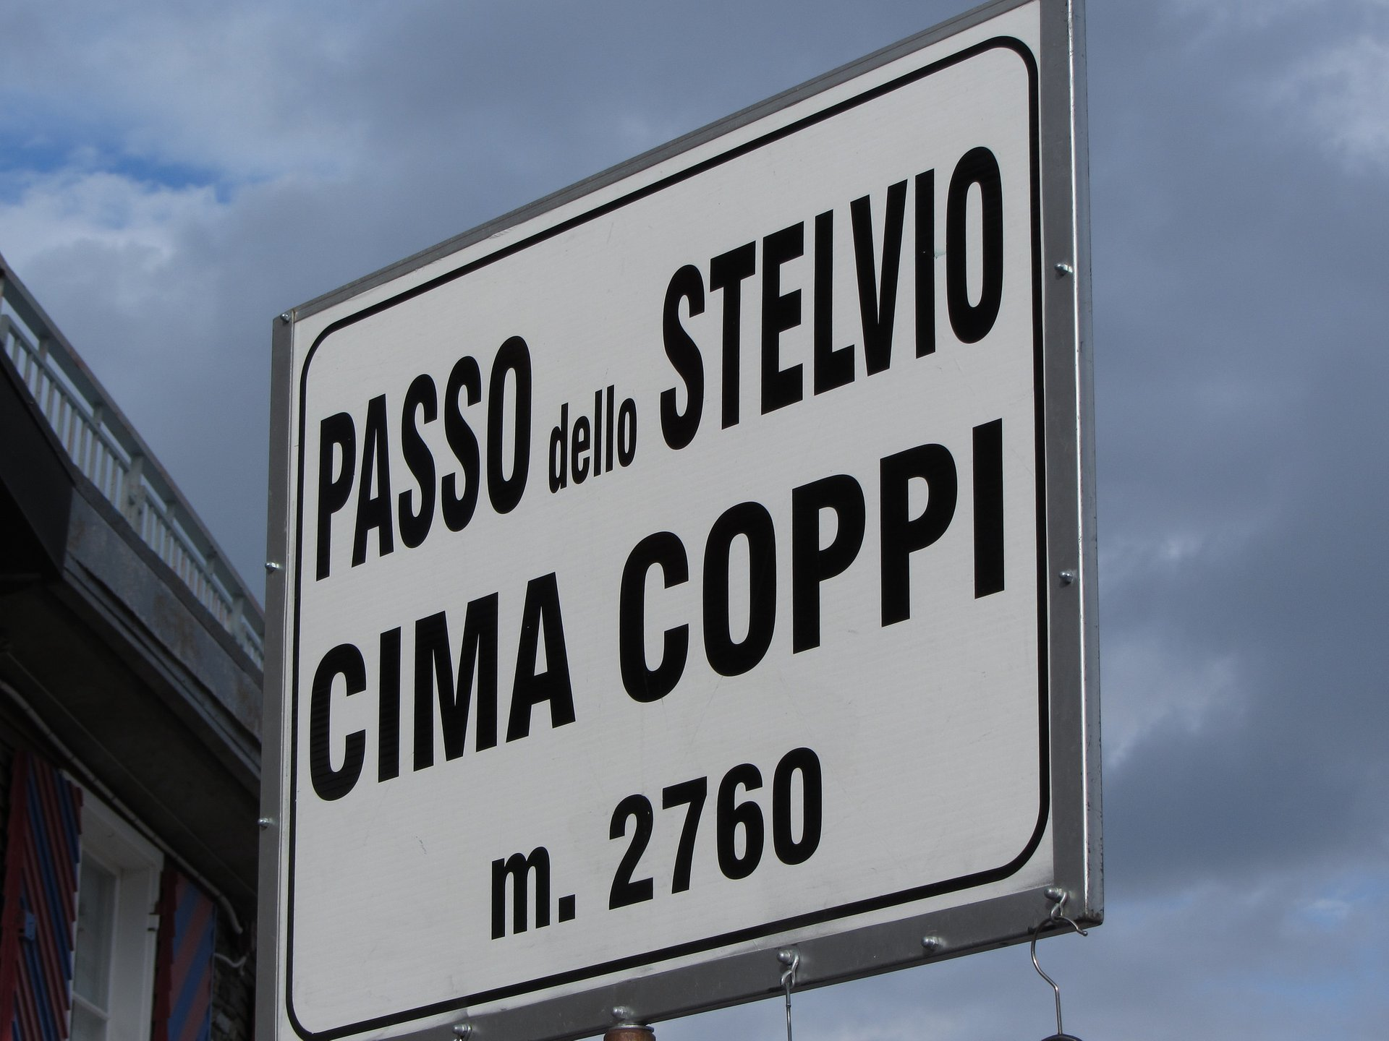

Exclusions **: L’exclusion sera prononcée envers tout concurrent présentant une conduite dangereuse ou pour infraction au code de la route ,pour impolitesse ,menace envers un organisateur ou pour tout acte de malveillance**

**Assurance :** Les équipages circuleront sous leur propre responsabilité et leur propre assurance, ils ne pourront en aucun cas rendre l’organisation responsable pour tout dommage corporel ou matériel causes aux tiers ou à eux-mêmes pendant le rallye



# ENTRY FORM

Return this form to

T T P Organisation

5 Rue de la Monnaie

18000 BOURGES France

with a photo of your car ,a copy of insurance car with your fee

(Only 45 cars will be registred to attend the rally following the date

of entry form reception)

#### Provisional entry fees : 7200 Euros

2000 euros as first deposit

3000 Euros as second deposit in November 2022 the 30th 2200 Euros as the balance in February 2023 the 10th  The entry includes the team of 2 persons for hotel ****and*****,full board, 8 nights double room, meals and breakfast , insurance, rally equipment, medical and mechanical service, + trailer, logistical organisation Not included : round trip transportation of the cars and the entrants by ferry, (781euros) petrol , highway taxes. **If cancellation by entrant 5 month before rally, the two first deposits will be kept, anyway the first deposit (1500 euros) will be kept .**

|  |  |  |
| --- | --- | --- |
| DRIVER |  | CODRIVER |
|  | Name |  |
|  | First name |  |
|  | Address |  |
|  | e mail |  |
|  | Tel |  |
|  | Fax |  |
|  | Car |  |
| Make |  |  |
| Model |  |  |
| Year |  |  |
| regist number |  |  |
| Insurance |  |  |

Date . . : . . . . Signature

Cheque payable in France ( no Euro Chèque)

Bank transfert : Crédit Agricole Centre Loire

IBAN : FR76 1480 6180 0070 0150

SWIFT : AGRIFRPP848